Приложение № 1
к решению Думы Ушаковского
муниципального образования
от 06.09.2017г. № 43

ПРОЕКТ ВНЕСЕНИЯ ИЗМЕНЕНИЙ В ПРАВИЛА ЗЕМЛЕПОЛЬЗОВАНИЯ И
ЗАСТРОЙКИ УШАКОВСКОГО МУНИЦИПАЛЬНОГО ОБРАЗОВАНИЯ ПРИМИНИТЕЛЬНО К НАСЕЛЕННОМУ ПУНКТУ
С. ПИВОВАРИХА,

1. Внести в правила землепользования и застройки Ушаковского муниципального образования, утвержденные решением Думы Ушаковского муниципального образования от 31.08.2016 № 27, следующие изменения:

1) в главе VIII «ГРАДОСТРОИТЕЛЬНЫЕ РЕГЛАМЕНТЫ» таблицу «Перечень территориальных зон» дополнить строками:

Общественно-деловые зоны смешанные | (ОД-8)

2) дополнить статьей 18.1 следующего содержания:

«Статья 18.1 Общественно-деловые зоны смешанные (ОД-8)

Типы видов разрешенного использования | Предельные (минимальные и (или) максимальные) размеры земельных участков и предельные параметры разрешенного строительства, реконструкции объектов капитального строительства
 | предельные (минимальные и (или) максимальные) размеры земельных участков, в том числе их площадь | минимальные отступы от границ земельных участков в целях определения мест допустимого размещения зданий, строений, сооружений, за пределами которых запрещено строительство зданий, строений, сооружений | предельное количество этажей или предельную высоту зданий, строений, сооружений | максимальный процент застройки в границах земельного участка, определяемый как отношение суммарной площади земельного участка, которая может быть застроена, ко всей площади земельного участка | иные предельные параметры разрешенного строительства, реконструкции объектов капитального строительства
Основные виды разрешенного использования земельных участков и объектов капитального строительства
Спорт – КОД 5.1. | Не подлежат установлению. | 3 м | не подлежит установлению | 80% | не установлены
Размещение объектов капитального строительства в качестве спортивных клубов, спортивных залов, бассейнов, устройство площадок для занятия спортом и физкультурой (беговые дорожки, спортивные сооружения, теннисные корты, поля для спортивной игры, автодромы, мотодромы, трамплины, трассы и спортивные стрельбища)
Рынки – КОД 4.3. | Не подлежат установлению. | 3 м | 2 этажа | 60% | не установлены
Размещение объектов капитального строительства, сооружений, предназначенных для организации постоянной или временной торговли (ярмарка, рынок, базар), с учетом того, что каждое из торговых мест не располагает торговой площадью более 200 кв. м;
размещение гаражей и (или) стоянок для автомобилей сотрудников и посетителей рынка.
Коммунальное обслуживание – КОД 3.1. | Предельные минимальные/максимальные размеры земельных участков не подлежат установлению.  Минимальная площадь земельного участка – 0,02 га.  Максимальная площадь земельного участка – не подлежит установлению. | 5 м | 2 этажа | 60% | не установлены
Размещение объектов капитального строительства в целях обеспечения физических и юридических лиц коммунальными услугами.
Вспомогательные виды разрешенного использования земельных участков и объектов капитального строительства
Коммунальное обслуживание – КОД 3.1. | Определяются по основному виду использования земельных участков и объектов капитального строительства | Определяются по основному виду использования земельных участков и объектов капитального строительства | 1 этаж. | Определяется по основному виду использования земельных участков и объектов | не установлены
Размещение объектов капитального строительства в целях обеспечения физических и юридических лиц коммунальными услугами.
Условно разрешенные виды разрешенного использования земельных участков и объектов капитального строительства:
не предусмотрены.

1. Использование земельных участков и объектов капитального строительства осуществлять с учетом режимов зон с особыми условиями использования территорий, приведенных в ст. 66, 67.

2. Использование земельных участков и строительство объектов капитального строительства осуществлять с учетом ограничений, установленных Федеральный закон от 01.05.1999 № 94-ФЗ «Об охране озера Байкал» и принятыми на основании его подзаконными актами.»;

3) в третьей части «Карты градостроительного зонирования» карту градостроительного зонирования с. Пивовариха заменить картой градостроительного зонирования с. Пивовариха и п. Первомайский:

Заместитель председателя Думы Ушаковского
муниципального образования И.С. Кородюк

Вр.и.о. главы Ушаковского
муниципального образования А.С. Радикевич

Приложение № 2
к решению Думы Ушаковского
муниципального образования
от 06.09.2017г. № 43

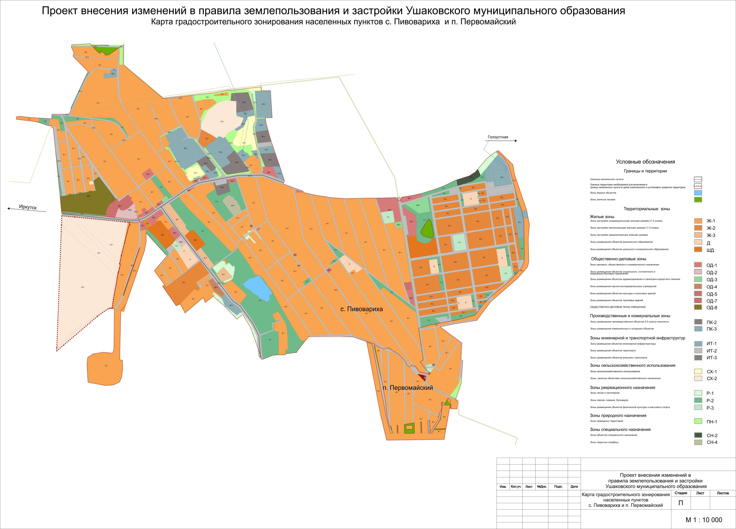
Заместитель председателя Думы Ушаковского
муниципального образования И.С. Кородюк

Вр.и.о. главы Ушаковского
муниципального образования А.С. Радикевич

Приложение № 3
к решению Думы Ушаковского
муниципального образования
от 06.09.2017г. № 43
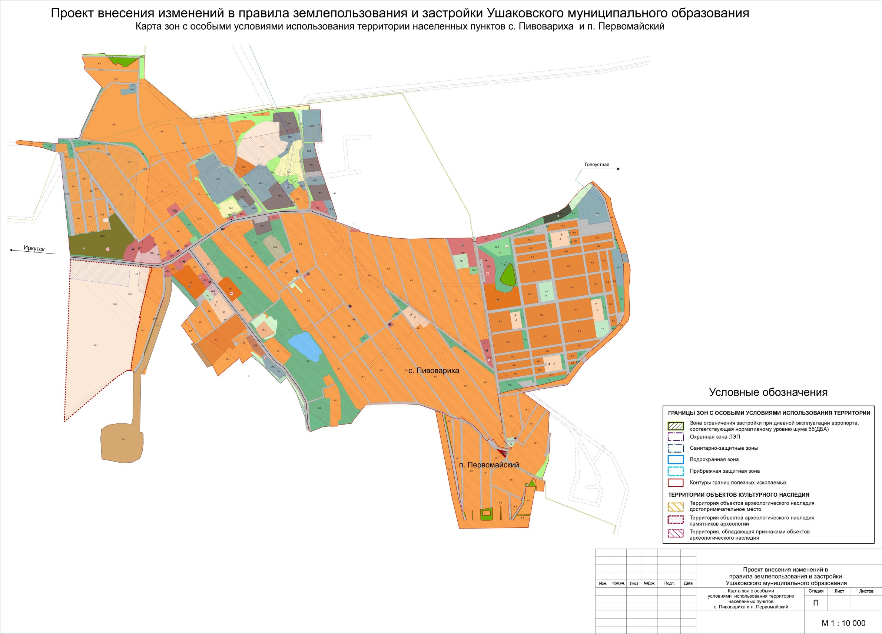

Заместитель председателя Думы Ушаковского
муниципального образования И.С. Кородюк

Вр.и.о. главы Ушаковского
муниципального образования А.С. Радикевич

